Communications Toolkit:
Spanish-language content to share (Part 1)

We’ve pulled together some of our top resources and communications content to create this Spanish language toolkit to help you reach your Spanish-speaking audiences.
Popular teaching tools, either in Spanish or with Spanish subtitles:
Presenting The Conversation Project (TCP) and our resources to the community
- ABC World News with Diane Sawyer in Spanish: a great introduction to TCP from Diane Sawyer of ABC World News.
- Standard Slide deck in Spanish: A customizable slide deck for a presentation on The Conversation Project
- On-Site Event Evaluation Form in Spanish: A form to collect feedback from the participants at the end of your event.
Our Conversation Starter Guides (Spanish versions)
- Conversation Starter Guide
- Your Guide to Choosing a Health Care Proxy
- Your Guide to Being a Health Care Proxy
- For Caregivers of People with Alzheimer’s or Other Forms of Dementia
- Your Guide for Talking with a Health Care Team
- For Caregivers of a Child with Serious Illness
Two short-videos that bring humor and tips to starting the Conversation
- Practice Makes Perfect: We know that starting conversations about end-of-life care wishes with your loved ones can be hard, and we are here to help. (Spanish subtitles available.)
- Quién hablará por ti? (Who Will Speak For You- Spanish): Choosing a healthcare proxy is one of the most important decisions you’ll ever make. We’re here to help.
Top communications content by theme
Our communications team at The Conversation Project focuses on themes across the year when we share targeted resources and messages to better reach the general public. Each theme covers a 1-3 month timeframe and is promoted across all of our communication channels (social media, newsletters, emails, website). We have content across these themes with suggested time frames but feel free to use/adapt any of the below as you wish, anytime! Additional English content on these themes can be found in our Communications Toolkits.

Table of Contents/Theme (and Timeframe):
Instructions …………………………………………………………………………………………………………………………………………………….…2
Theme 1: Planning Ahead and Making Your Wishes Known (Suggested timeframe: February-March) ………………2
Theme 2: National Healthcare Decisions Day (Suggested timeframe: April) ………………………………………………………4
Theme 3: Supporting Moms, Dads, Grads (Suggested timeframe: May-June) ……………………………………………………8
Other messages/images to use across social media from the Serious Illness Messaging Toolkit ………………………10
*Additional themes for remaining months coming soon, keep an eye out for Part 2 later this year!*

Instructions:
Instructions for this and our other English language toolkits can be found here, including how to download images.
Below we provide sample messaging that can be used in newsletters, email, or other send outs. We also have a sampling of social media content tailored to three social media platforms (Instagram, Facebook, X). This content can be used/adapted more broadly in other social media platforms and/or other communications methods you use.

Theme 1: Planning ahead and making your wishes known/ Planear con anticipación y dar a conocer tus deseos

Sample messaging to be adapted and used in newsletters, email, flyers or other mass send outs
¡Habla del tema! Planea con anticipación y da a conocer tus deseos
Nunca es demasiado pronto para pensar y hablar sobre lo que es importante para ti, en tu vida y en tu salud, con una persona de confianza. Entonces, ¿quién es la persona adecuada? ¿Quién te gustaría que apoye tus decisiones o hable por ti si no pudieras expresarlas? Planear con anticipación y hablar del tema con la persona adecuada te permitirá tomar el control. Cuanto más hables, antes de que ocurra una crisis médica, mejor podrá ser tu atención médica.
Ya sea que te estés preparando para decirle a alguien lo que más valoras o quieras ayudar a alguien más a prepararse para compartir sus deseos contigo, el proyecto The Conversation Project te tiene cubierto con recursos gratuitos en la sección “Comenzar” en su página. Consulta sus guías sobre cómo elegir un representante de atención médica o ser representante de atención médica, entre muchas otras. Puedes hablar y tomar decisiones sobre tu atención médica actual o futura si te preparas y hablas sobre ello de manera temprana y con frecuencia.
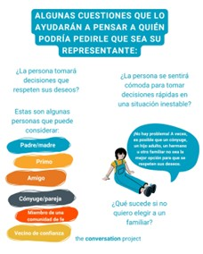
Instagram:
¿Quién es la persona adecuada? ¿En quién confías para que hable en tu nombre si no puedes tomar decisiones sobre opciones de atención médica? ¿Necesitas ayuda para decidir? @convoproject está aquí para ayudarte con orientación gratuita. No podemos planearlo todo. Pero podemos hablar sobre lo que más nos importa (en nuestra vida y en nuestra atención médica) con quienes más nos importan.
🔗 Visita el enlace en nuestra biografía/visita el linktree en nuestra biografía para leer la guía gratuita de @convoproject: Guía para elegir un representante de atención médica.
Link to add to your bio/linktree: https://theconversationproject.org/wp-content/uploads/2021/01/TCP-ChoosingAProxy-Spanish.pdf
Additional hashtags to copy and paste into your first Instagram comment:
#TCP #TheConversationProject #PlanearConAnticipación #GuíasGratuitas #RepresentanteDeAtenciónMédica #SerRepresentante #AtenciónOncológica #HablarSobreElCáncer #ICC #Parkinson #Alzheimer #Demencia #ELA #EPOC #FibrosisQuística #Paliativo #CuidadosPaliativos #Conversación #Cuidador #Cuidado #EnfermedadGrave #AgenteDeAtenciónMédica #Sustituto #SustitutoDeAtenciónMédica #Apoderado #PlanificaciónPatrimonial #SeguridadDelPaciente #DerechoDeLasPersonasMayores

Facebook:
Este día de San Valentín, recuerda que planear con anticipación es un acto de amor. Piensa en aquellas personas en tu vida con quienes te gustaría compartir tus propios deseos sobre atención médica y piensa cómo te gustaría iniciar esas conversaciones sobre tu atención con ellas.
Lee los materiales de @TheConversationProject sobre cómo ser representante de atención médica o cómo elegir un representante de atención médica para obtener sugerencias sobre con quién hablar y cómo iniciar estas conversaciones.
https://theconversationproject.org/wp-content/uploads/2021/01/TCP-ChoosingAProxy-Spanish.pdf
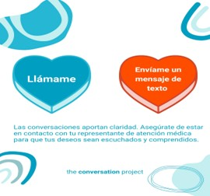
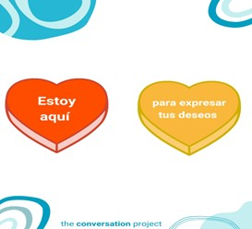
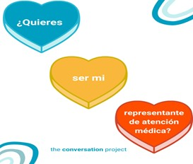
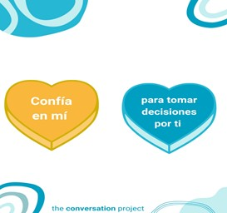
https://theconversationproject.org/wp-content/uploads/2021/01/TCP-BeingAProxy-Spanish.pdf

- OR (can use same images as above) –
Este Galentine’s Day, asegúrate de tener en cuenta a todas tus amigas y cuidarlas. ¡Envíales un mensaje! Asegúrate de estar en contacto con aquellos que más te importan y hazles saber que estás aquí para escucharlos.
Lee los materiales de @TheConversationProject sobre cómo ser representante de atención médica o cómo elegir un representante de atención médica para obtener sugerencias sobre con quién hablar y cómo iniciar estas conversaciones.

https://theconversationproject.org/wp-content/uploads/2021/01/TCP-ChoosingAProxy-Spanish.pdf
https://theconversationproject.org/wp-content/uploads/2021/01/TCP-BeingAProxy-Spanish.pdf
X:
Mira estos videos de @convoproject de cómo iniciar conversaciones significativas temprano y con frecuencia #PlanearConAnticipación: muestran ejemplos de cómo comenzar y cómo pueden darse estas charlas con las personas más importantes de tu vida. Míralos para obtener algunas ideas:
Practice Makes Perfect (subtítulos en español): https://youtu.be/pyMXtVprN74
¿Quién hablará por ti?: https://youtu.be/s_suxVFiZts

Theme 2: National Healthcare Decisions Day (Talk about it)/ Día Nacional de Decisiones en Materia de Atención Médica (Hablemos del tema)
Sample messaging to be adapted and used in newsletters, email, flyers or other mass send outs about NHDD
El Día Nacional de Decisiones en Materia de Atención Médica (a veces denominado NHDD [por sus siglas en inglés]) es una iniciativa anual que se celebra el 16 de abril para alentar y empoderar a las personas a iniciar conversaciones sobre sus deseos de atención hasta el final de la vida.
El NHDD está dirigido tanto a personas como a líderes comunitarios. El abogado Nathan Kottkamp estableció la fecha en 2008 ​​basándose en la cita de Benjamin Franklin de que “En este mundo no hay nada seguro excepto la muerte y los impuestos”. Por lo tanto, haz tu declaración de impuestos cada año antes del día 15 y revisa tus deseos en materia de atención médica cada año el día 16. Queremos normalizar esta revisión anual y reconocer que los deseos o las personas en tu vida pueden cambiar.
Con el tiempo, se ha convertido en una serie nacional de eventos independientes organizados durante el mes de abril por cientos de grupos comunitarios o individuos: sistemas de atención médica, servicios legales, organizaciones basadas en la fe, clubes de lectura... lo que sea, alguien lo ha llevado a ese público.
Este año, te invitamos a fijar el 16 de abril como la fecha en la que planeas tener una conversación con alguien importante en tu vida sobre tus deseos o los de esa persona. Tal vez puedas ir un paso más allá y normalizarlo con las personas de tu red social, o con tu empleador o comunidad de fe. Como sabes, estas no son solo conversaciones que tenemos con médicos y abogados, y no tenemos que esperar a estar enfermos para tenerlas.
El proyecto The Conversation Project, una iniciativa del Instituto para la Mejora de la Salud, tiene MUCHOS recursos gratuitos para ayudarte a tener estas conversaciones o compartir esta idea en tu comunidad. Dinos cómo podemos ayudarte.
Logo(s):

Hashtags:
#NationalHealthcareDecisionsDay, #NHDD, #DíaNacionaldeDecisionesenMateriadeAtenciónMédica

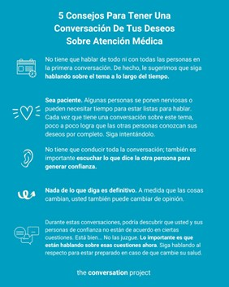
Instagram
Option 1
¡Esta semana del NHDD comienza CONTIGO! Dedica tiempo a reflexionar y hablar sobre lo que más te importa. ¡A continuación se muestran 5 consejos recopilados por @convoproject para ayudarte a convertir este tema en acción!
🔗 Visita el enlace en nuestra biografía/visita el linktree en nuestra biografía para leer de forma gratuita la Guía para iniciar la conversación o el Cuaderno de ejercicios “Lo que importa para mí”.
Link to add to your bio/linktree: https://theconversationproject.org/get-started#Your-Conversation-Starter-Guide
Additional hashtags to copy and paste into your first Instagram comment:
#NHDD #DíaNacionalDeDecisionesEnMateriaDeAtenciónMédica #PlanificaciónAnticipadaDeAtención #DirectivaAnticipada #PlanearConAnticipación #TenerLaConversación #ConversationProject #TheConversationProject #convoproject #Paliativo #CuidadosPaliativos #Hospicio #CuidadosDeHospicio #Clínicos #PlanificaciónPatrimonial #TestamentoEnVida #Apoderado #FDV #FinDeVida #PlanificaciónDeFDV #PlanificaciónDeFinDeVida #AtenciónAlFDV #PlanificaciónDeFinDeVida #InfluenciadorComunitario #DeseosDeAtención
Option 2
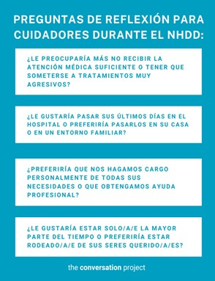
Faltan pocos días para el NHDD, usemos este tiempo para enfocarnos en apoyar a los cuidadores. ¡Muestra amor a aquellos en tu vida/comunidad que se preocupan por los demás! Considera enviarles nuestras siguientes guías: Guía para iniciar la conversación para cuidadores de personas con Alzheimer u otros tipos de demencia o Guía para iniciar la conversación para los cuidadores de un niño con una enfermedad grave.
📘 Las guías gratuitas de @convoproject Para cuidadores de personas con Alzheimer u otros tipos de demencia o Para iniciar la conversación para los cuidadores de un niño con una enfermedad grave están diseñadas específicamente para cuidadores. ¡Échales un vistazo o compártelas con algún cuidador en tu vida!
🔗 Visita el enlace en nuestra biografía/visita el linktree en nuestra biografía para leer las guías gratuitas de @convoproject.
Link to add to your bio/linktree: https://theconversationproject.org/get-started#For-Caregivers-of-People-with-Alzheimer%E2%80%99s-or-Other-Forms-of-Dementia
Additional hashtags to copy and paste into your first Instagram comment:
#NHDD #DíaNacionalDeDecisionesEnMateriaDeAtenciónMédica #PlanificaciónAnticipadaDeAtención #DirectivaAnticipada #PlanearConAnticipación #TenerLaConversación #ConversationProject #TheConversationProject #convoproject #Paliativo #CuidadosPaliativos #Hospicio #CuidadosDeHospicio #Clínicos #PlanificaciónPatrimonial #TestamentoEnVida #Apoderado #FDV #FinDeVida #PlanificaciónDeFDV #PlanificaciónDeFinDeVida #AtenciónAlFDV #PlanificaciónDeFinDeVida #Cuidador #ApoyoAlCuidador #Cuidadores #Cuidado #VidaDelCuidador #ConsejosParaCuidadores #CuidadoDePersonasMayores
Facebook
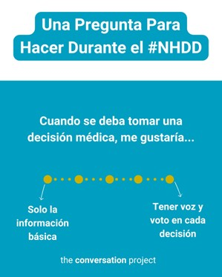
Option 1
A medida que se acerca el #NHDD, piensa en las preguntas que podrías hacerte sobre el tipo de atención que desearías recibir hacia el final de la vida. Si lo deseas, puedes comenzar a probar preguntas iniciales con las personas más cercanas a ti, como las que se incluyen en nuestro Cuaderno de ejercicios “Lo que importa para mí” para quienes tienen una enfermedad grave.
Lee más al respecto en el Cuaderno de ejercicios “Lo que importa para mí” de @TheConversationProject: https://bit.ly/49IuIIe
Option 2
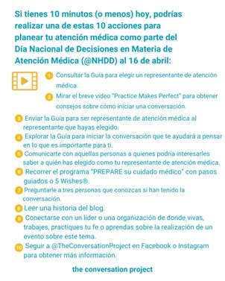
Si tienes 10 minutos (o menos) hoy, podrías realizar una de estas 10 acciones para planear tu atención médica como parte del Día Nacional de Decisiones en Materia de Atención Médica (@NHDD) el 16 de abril:
1. Consultar la Guía para elegir un representante de atención médica de @TheConversationProject.
2. Mirar el breve video “Practice Makes Perfect” para obtener consejos sobre cómo iniciar una conversación: https://youtu.be/d_vbGD0UBzs
3. Enviar la Guía para ser representante de atención médica al representante que hayas elegido.
4. Explorar la Guía para iniciar la conversación que te ayudará a pensar en lo que es importante para ti.
5. Comunicarte con aquellas personas a quienes podría interesarles saber a quién has elegido como tu representante de atención médica.
6. Recorrer el programa “PREPARE su cuidado médico” con pasos guiados o 5 Wishes®.
7. Preguntarle a tres personas que conozcas si han tenido la conversación.
8. Leer una historia del blog de @TheConversationProject.
9. Conectarse con un líder o una organización de donde vivas, trabajes, practiques tu fe o aprendas sobre la realización de un evento sobre este tema.
10. Seguir a @TheConversationProject en Facebook, Twitter o Instagram para obtener más información.

X:
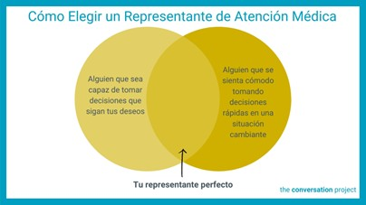
¿Quién es la persona adecuada para el #NHDD? ¡Elegir un representante de atención médica que no solo conozca tus deseos sino que también garantice que se respeten es muy importante! ¿En qué persona que forma parte de tu vida confías para que hable por ti? Echa un vistazo a la herramienta gratuita de @convoproject
https://bit.ly/3ZzwPYK @NHDD

Theme 3: Supporting moms, dads, and grads/ Apoyar a las mamás, los papás y los graduados

Sample messaging to be adapted and used in newsletters, email, flyers or other mass send outs
*yellow highlights below designate interchangeable text, depending on if you use for Mother’s or Father’s Day
Apoyar a los graduados para que elijan a su persona adecuada y hablen sobre sus preferencias
La temporada de graduaciones está a la vuelta de la esquina. Es el momento perfecto para iniciar conversaciones, con los jóvenes adultos de tu vida (o tal vez contigo mismo), sobre lo que más importa y sus preferencias en materia de atención médica antes de que “abandonen el nido”. No todo el mundo sabe que, una vez que alguien cumple 18 años, su tutor legal (por ejemplo, madre, padre, abuelo u otro adulto) no es necesariamente quien toma las decisiones automáticamente en caso de que ocurra un accidente y no pueda hablar por sí mismo. ¿Han pensado a quién elegirían para que sea su representante de atención médica? ¿Se resisten a tener estas conversaciones? Un buen primer paso es presentar la idea de un representante de atención médica como algo positivo que cualquier persona puede tener en caso de una emergencia.
Además, The Conversation Project (TCP) te tiene cubierto con recursos gratuitos para ayudar a guiar esta conversación en la sección “Comenzar” en su página. Consulta sus guías sobre cómo elegir un representante de atención médica o ser representante de atención médica, y este video divertido sobre cómo elegir un apoderado, entre muchos otros.
Apoyar a las mamás [los papás]
Este mes, el Día de la Madre [o el Día del Padre] puede ser el momento perfecto para iniciar o continuar conversaciones sobre lo que más le importa a una figura materna en su vida, cuando se trata de deseos de vida y atención médica. O tal vez tú eres una madre o figura materna [o padre o figura paterna] y estás buscando formas de abordar este tema con tus hijos/aquellos a quienes cuidas. Si están buscando ideas para celebrar, ¡hazles saber que esta conversación sería la manera perfecta de celebrar lo que es importante en la vida!
Ya sea que te estés preparando para decirle a alguien lo que más valoras o quieras ayudar a alguien más a prepararse para compartir sus deseos contigo, The Conversation Project te tiene cubierto con recursos gratuitos para ayudar a guiar esta conversación en la sección “Comenzar” en su página. Consulta su Guía para iniciar una conversación y este vídeo alegre pero conmovedor (con subtítulos en español) para ayudar a iniciar una conversación, entre muchos otros.

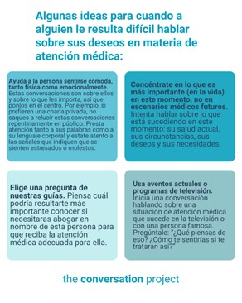
Instagram:
Este Día de la Madre [o Día del Padre], considera conversar sobre lo que más les importa. Hablar con nuestra madre [o nuestro padre] sobre los deseos en materia de atención médica puede no resultar fácil. ¿Qué pasa si no quieren tener estas conversaciones o les resulta difícil comenzar?

Queremos recordarte que esto está bien. No fuerces ni presiones a alguien a hablar de lo que le importa. Hay formas de hacer esto de manera informal y que pueden resultar más cómodas. A veces, la idea de tener una gran conversación resulta abrumadora; en lugar de ello, puedes tener varias conversaciones breves. Presta atención a tu tono: este es el momento de ser amable, curioso y humilde.
Additional hashtags to copy and paste into your first Instagram comment:
#TCP #TheConversationProject #IniciarConversaciones #LoQueMásOmporta #AtenciónMédica #DeseosDeAtenciónMédica #IniciadorDeLaConversación #FamiliasQueEnfrentanElCáncer #QuéDecir #EnfermedadGrave #LoQueMeImporta #LoQueMásImporta #GuíaDeConversación #IniciarLaConversación #TratamientoMédico #DeseosDeAtenciónMédica #RepresentanteDeAtenciónMédica #Envejecimiento #Jubilación #DíaDeLaMadre #EnvejecerEnPaz #DíaDelPadre #TestamentoEnVida

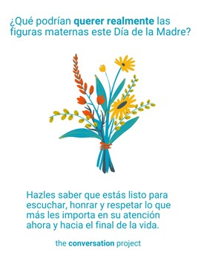
Facebook:
¿Qué podrían querer realmente las figuras maternas en su vida este Día de la Madre?
Si has esperado hasta el último minuto para comprar un regalo para el Día de la Madre, no te preocupes, puede haber algo que ella aprecie aún más... alguien que la escuche y le haga preguntas sobre lo que más le importa en su atención médica ahora y hasta el final de su vida.
Saber que tú serás su voz si ella alguna vez no puede comunicar sus preferencias, que hablarás y harás preguntas importantes para asegurarse de que la atención se alinee con sus elecciones. Y, si tienes hermanos, que estarán en la misma página y no dudarán el uno del otro durante el proceso.
Si no sabes cómo iniciar esta conversación, @TheConversationProject está aquí para ayudarte. Considera consultar su Guía para iniciar la conversación.. https://theconversationproject.org/wp-content/uploads/2021/01/TCP-ConversationStartGuide-Spanish.pdf

X:
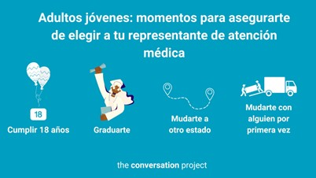
Es época de graduaciones y, para las personas mayores de 18 años o que estén por abandonar el nido, es el momento de asegurarse de tener un responsable de la toma de decisiones designado si ocurre un accidente y no puede hablar por sí mismas.
Guía para elegir un representante de @convoproject:
https://theconversationproject.org/wp-content/uploads/2021/01/TCP-ChoosingAProxy-Spanish.pdf

Other messages/images to use across social media from the Serious Illness Messaging Toolkit*:

Puedes opinar sobre tus cuidados.
Los tratamientos solo funcionan si funcionan para ti.


Habla con las personas que más te importan sobre la atención que deseas.
Cuanto más hables, mejor podrá ser tu atención médica.


Diles a tus médicos qué es lo que más te importa.
Puedes recibir la atención adecuada para ti.


Resolveremos esto juntos.
Hagamos un plan para tu atención.

*A toolkit created in partnership during a three-year grant generously funded by The John A. Hartford Foundation and Cambia Health Foundation. For more free messages, images and text, click this link and download the toolkit.
------------------------------------------------------------------------------------------------------------------------------------
Be sure to tag, follow, and reshare content from The Conversation Project’s Instagram and Facebook accounts if you are looking for more content outside of this toolkit to support any of the above themes. You are welcome to adapt to your own usage of our posts.
 | 
@convoproject | @TheConversationProject  @NationalHealthcareDecisionsDay

